"Мұрағаттық анықтамалар беру" мемлекеттік көрсетілетін қызмет регламентін бекiту туралы
Күшін жойған
Алматы облысы әкімдігінің 2014 жылғы 16 шілдедегі № 255 қаулысы. Алматы облысының Әділет департаментінде 2014 жылы 08 тамызда № 2796 болып тіркелді. Күші жойылды – Алматы облысы әкімдігінің 2015 жылғы 24 шілдедегі № 328 қаулысымен.
Күші жойылды – Алматы облысы әкімдігінің 24.07.2015 № 328 (алғашқы ресми жарияланған күнінен кейін күнтізбелік он күн өткен соң қолданысқа енгізіледі) қаулысымен.
РҚАО ескертпесі.
Құжаттың мәтінінде түпнұсқаның пунктуациясы мен орфографиясы сақталған.
"Мемлекеттік көрсетілетін қызметтер туралы" 2013 жылғы 15 сәуірдегі Қазақстан Республикасы Заңының 16-бабы 1- тармағына және "Мұрағат ісі саласындағы мемлекеттік көрсетілетін қызметтер стандарттарын бекіту туралы" 2014 жылғы 5 наурыздағы №183 Қазақстан Республикасы Үкіметінің қаулысына сәйкес облыс әкімдігі ҚАУЛЫ ЕТЕДІ:
1. Қоса берiлiп отырған "Мұрағаттық анықтамалар беру" мемлекеттік көрсетілетін қызмет регламенті бекітілсін.
2. Осы қаулының орындалуын бақылау облыс әкiмiнiң орынбасары Серік Мейірханұлы Мұқановқа жүктелсiн.
3. Осы қаулы әділет органдарында мемлекеттік тіркелген күннен бастап күшіне енеді және алғашқы ресми жарияланған күнінен кейін күнтізбелік он күн өткен соң қолданысқа енгізіледі.
Облыс әкімі | А. Мұсаханов

Алматы облысы әкiмдiгiнiң
2014 жылғы "16" шілдедегі
№ 255 қаулысымен бекітілген
"Мұрағаттық анықтамалар беру" мемлекеттік көрсетілетін қызмет
регламенті
1. Жалпы ережелер
1. "Мұрағаттық анықтамалар беру" мемлекеттік көрсетілетін қызметті (бұдан әрі - мемлекеттік көрсетілетін қызмет) Министрліктің Ақпарат және мұрағат комитеті, жергілікті атқарушы органдар, "Қазақстан Республикасы Ұлттық мұрағаты" мемлекеттік мекемесі, орталық мемлекеттік мұрағаттар, облыстардың, қалалардың, аудандардың мемлекеттік мұрағаттары және олардың филиалдары (бұдан әрі – көрсетілетін қызметті беруші) көрсетеді.
Мемлекеттік көрсетілетін қызмет Қазақстан Республикасы Үкіметінің 2014 жылғы 5 наурыздағы № 183 қаулысымен бекітілген "Мұрағаттық анықтамалар беру" мемлекеттік көрсетілетін қызмет стандартының негізінде көрсетіледі (бұдан әрі – Стандарт).
2. Мемлекеттік көрсетілетін қызметтің нысаны – электрондық және (немесе) қағаз түрінде.
3. Мемлекеттік көрсетілетін қызмет нәтижесі:
1) көрсетілетін қызметті берушіде, халыққа қызмет көрсету орталығында (бұдан әрі – ХҚО) – мұрағаттық анықтамаларды беру;
2) www.egov.kz "электрондық үкiмет" веб-порталда (бұдан әрі – портал) – мұрағаттық анықтамалардың дайын екені туралы хабарлама.
2. Мемлекеттік қызмет көрсету процесінде құрылымдық бөлімшелер
(қызметкерлер) мен көрсетілетін қызметті берушінің іс-қимыл
тәртібін сипаттау
4. Көрсетілетін қызметті алушының (не сенімхат бойынша оның өкілінің) Стандарттың 9-тармағына сәйкес құжаттар топтамасымен бірге жүгінуі, мемлекеттік қызмет көрсету бойынша ресімді (іс-қимылды) бастауға негіздеме болып табылады.
5. Мемлекеттік қызмет көрсету процесінің құрамына кіретін әрбір рәсімнің (іс-қимылдың) мазмұны, оны орындаудың ұзақтығы:
1) құжаттарды қабылдау, тіркеу және бұрыштама қолын қою үшін көрсетілетін қызметті берушінің басшысына жіберу. 15 (он бес) минуттан аспайды;
2) ұсынылған құжаттарды қарау және жауапты орындаушысын анықтау. 1 (бір) сағаттан аспайды;
3) құжаттардың толықтығын тексеру, нәтижесінде мұрағаттық анықтаманы рәсімдеу, құжаттарды көрсетілетін қызметті берушінің басшысына жіберу. 14 (он төрт) күнтізбелік күннен аспайды.
Мемлекеттік қызметті көрсету үшін екі немесе одан да көп ұйымдардың, сондай-ақ уақыты бес жылдан асқан кезеңнің құжаттарын зерделеу қажет болған жағдайларда, көрсетілетін қызметті беруші мемлекеттік қызмет көрсету мерзімін күнтізбелік 29 (жиырма тоғыз) күнтізбелік күннен аспайтын мерзімге ұзарта алады, бұл туралы құжаттар тіркелген күннен бастап күнтізбелік 3 (үш) күн ішінде көрсетілетін қызметті алушыға хабарланады.
4) ұсынылған құжаттарды қарау, қол қойылған мұрағаттық анықтаманы беру. 1 (бір) сағаттан аспайды.
6. Мемлекеттік көрсетілетін қызмет рәсімнің (іс-қимылдың) нәтижесі құжаттарды қабылдау және тіркеу, құжаттарды көрсетілетін қызметті берушінің басшысына жіберу, құжаттарды көрсетілетін қызметті берушінің жауапты орындаушысын анықтау, құжаттардың толықтығын тексеруді жүзеге асыру және мұрағаттық анықтаманы ресімдеу, көрсетілетін қызметті берушінің басшысының мұрағаттық анықтамаға қол қоюы және мұрағаттық анықтаманы көрсетілетін қызметті алушыға беру болып табылады.
3. Мемлекеттік қызмет көрсету процесінде құрылымдық бөлімшелер
(қызметкерлер) мен көрсетілетін қызметті берушінің өзара
іс-қимыл тәртібін сипаттау
7. Мемлекеттік қызмет көрсету процесіне қатысатын көрсетілетін қызметті берушінің құрылымдық бөлімшелердің (қызметкерлердің) тізбесі:
1) көрсетілетін қызметті берушінің кеңсе қызметкері;
2) көрсетілетін қызметті берушінің басшысы;
3) көрсетілетін қызметті берушінің жауапты орындаушысы.
8. Әрбір рәсімнің (iс-қимылдың) ұзақтығын көрсете отырып, құрылымдық бөлімшелер (қызметкерлер) арасындағы өзара іс-қимылдың реттілігін сипаттау осы Регламенттiң 1-қосымшасы "Мемлекеттік қызмет көрсетудің бизнес-процестерінің анықтамалығында" келтiрiлген.
4. Халыққа қызмет көрсету орталықтарымен және (немесе) өзге де
көрсетілетін қызметті берушілермен өзара іс-қимыл тәртібін,
сондай-ақ мемлекеттік қызмет көрсету процесінде ақпараттық
жүйелерді пайдалану тәртібін сипаттау
9. Мемлекеттік көрсетілетін қызметті алу үшін көрсетілетін қызметті алушы (не сенімхат бойынша оның өкілі) ХҚО-ға Стандарттын 9-тармағына сәйкес керекті құжаттарды ұсынады.
10. Мемлекеттік қызмет көрсетудің нәтижесін ХҚО арқылы алу процесінің сипаттамасы, оның ұзақтығы осы Регламенттің 2-қосымшасында келтірілген.
11. Жүгіну тәртібін және портал арқылы мемлекеттік қызмет көрсету кезінде қызмет беруші мен қызмет алушының рәсімдерінің (іс-қимылдарының) реттілігін сипаттау осы Регламенттің 3-қосымшасында келтірілген:
1) көрсетілетін қызметті алушы ЭҮП-да тіркеуді ЖСН мен парольдің көмегімен жүзеге асырады (ЭҮП-да тіркелмеген қызметті алушылар үшін жүзеге асырылады);
2) 1-процесс – көрсетілетін қызметті алушының электрондық мемлекеттік қызметті алу үшін ЭҮП-да ЖСН мен парольді енгiзуі (авторландыру процесі);
3) 1-шарт – ЭҮП-да тіркелген көрсетілетін қызметті алушы туралы деректердің түпнұсқалығын ЖСН мен пароль арқылы тексеру;
4) 2-процесс – көрсетілетін қызметті алушының деректерінде бұзушылықтардың болуына байланысты ЭҮП-да авторландырудан бас тарту туралы хабарламаны қалыптастыру;
5) 3-процесс – қызмет алушының осы Регламентте көрсетiлген қызметтi таңдауы, қызмет көрсету үшін сұраныс нысанын экранға шығаруы және қызмет алушының оның құрылымы мен форматтық талаптарын ескере отырып, қызмет алушының нысанды толтыруы (деректерді енгізуі), Стандарттың 9-тармағында көрсетiлген қажетті құжаттарды электронды сұраныс нысанына бекітуі, сондай-ақ көрсетілетін қызметті алушының сұранысын куәландыру (қол қою) үшін ЭЦҚ тiркеу куәлiгiн таңдауы;
6) 2-шарт – ЭҮП-да ЭЦҚ тiркеу куәлiгiнiң қолданыс мерзімін, қайтарып алынған (күшi жойылған) тiркеу куәлiктерi тізімінде болмауын, сондай-ақ сәйкестендіру деректерінің сәйкестігін тексеру (сұраныста көрсетілген ЖСН мен ЭЦҚ тіркеу куәлігінде көрсетілген ЖСН арасындағы сәйкестендіру);
7) 4-процесс – көрсетілетін қызметті алушының ЭЦҚ-сының түпнұсқалығының расталмауына байланысты сұратып отырған қызметті көрсетуден бас тарту туралы хабарламаны қалыптастыру;
8) 5-процесс – көрсетілетін қызметті берушінің ЭЦҚ-ның көмегiмен электрондық мемлекеттік қызмет көрсету үшін сұранысты куәландыру және электрондық құжатты (сұранысты) ЭҮШ арқылы ЖАО өңдеу үшін ЭҮӨШ АЖО-на жолдау;
9) 6-процесс – электрондық құжатты ЭҮӨШ АЖО-да тіркеу;
10) 3-шарт – бөлім маманының көрсетілетін қызметті берушінің Стандартта көрсетілген және электрондық қызметті көрсету үшін негіз болатын қоса берілген құжаттарының әйкестігін тексеруі (өңдеуі);
11) 7-процесс – көрсетілетін қызметті алушының құжаттарында бұзушылықтардың болуына байланысты сұратып отырған электрондық қызметті көрсетуден бас тарту туралы хабарламаны қалыптастыру;
12) 8-процесс – көрсетілетін қызметті алушының ЭҮӨШ АЖО-да қалыптастырған электрондық қызметтің нәтижесiн (электрондық құжат нысанындағы анықтаманы) алуы. Электрондық құжат қызмет берушінің ЭЦҚ-сын пайдалану арқылы қалыптастырылады, көрсетілетін қызметті алушы ЭҮП-да тіркеуді ЖСН мен порольдің көмегімен жүзеге асырады (ЭҮП-да тіркелмеген қызметті алушылар үшін жүзеге асырылады).
Осы мемлекеттік көрсетілетін қызмет регламентінде пайдаланылатын аббревиатуралар:
1) АЖО – автоматтандырылған жұмыс орны;
2) ақпараттық жүйе (бұдан әрі – АЖ) – аппараттық-бағдарламалық кешенді қолдаумен ақпаратты сақтау, өңдеу, іздеу, тарату, тапсыру және беру үшін арналған ақпараттық жүйе;
3) ЖАО – жергілікті атқарушы орган;
4) жеке сәйкестендіру нөмірі (бұдан әрі – ЖСН) – бірегей нөмірі, жеке тұлға, оның ішінде жеке кәсіпкерлік түрінде өзінің қызметін жүзеге асыратын жеке кәсіпкер үшін қалыптастырылатын жеке сәйкестендіру нөмірі;
5) тұтынушы – электрондық мемлекеттік қызмет көрсетілетін жеке тұлға;
6) халыққа қызмет көрсету орталықтарының ақпараттық жүйесі (бұдан әрі – ХҚО АЖ) - Қазақстан Республикасының халыққа қызмет көрсету орталықтары, сонымен қатар ведомстволар және министрліктер арқылы халыққа қызмет көрсету процесін автоматтандыруға арналған (жеке және заңды тұлғаларға) ақпараттық жүйе;
7) ХҚО - халыққа қызмет көрсету орталығы;
8) электрондық құжат – ақпарат электрондық-цифрлік нысанда берілетін, ЭЦҚ көмегімен куәландырылған құжат;
9) электрондық мемлекеттік көрсетілетін қызмет – ақпараттық технологияларды қолдана отырып электронды нысанда көрсетілетін мемлекеттік қызмет;
10) электрондық цифрлық қолтаңба (бұдан әрі – ЭЦҚ) - электрондық цифрлық қолтаңба құралдарымен жасалған және электрондық құжаттың дұрыстығын, оның тиесілілігін және мазмұнының тұрақтылығын растайтын электрондық цифрлық таңбалардың жиынтығы;
11) "электрондық үкімет" шлюзі (бұдан әрі – ЭҮШ) - электрондық көрсетілетін қызметтерді іске асыру аясында "электрондық үкіметтің" ақпараттық жүйесіне біріктіруіне арналған ақпараттық жүйе;
12) "электрондық үкімет" өңірлік шлюзі (бұдан әрі – ЭҮӨШ) - электрондық көрсетілетін қызметтерді іске асыру аясында "электрондық әкімдік" ақпараттық жүйелерін біріктіру үшін арналған "электрондық үкіметтің" кіші жүйесі;
13) "электрондық үкімет" порталы (бұдан әрі – ЭҮП) – құқықтық базаны қосқандағы шоғырланғын үкіметтік ақпараттың барлығына және электрондық мемлекеттік көрсетілетін қызметтерге қолжетімділіктің ортақ терезесі болып келетін ақпараттық жүйе.
"Мұрағаттық анықтамалар беру"
мемлекеттік көрсетілетін қызмет
Регламентіне 1-қосымша
Мемлекеттік қызмет көрсетудің бизнес-процестерінің анықтамалығы
Мұрағаттық анықтамалар беру

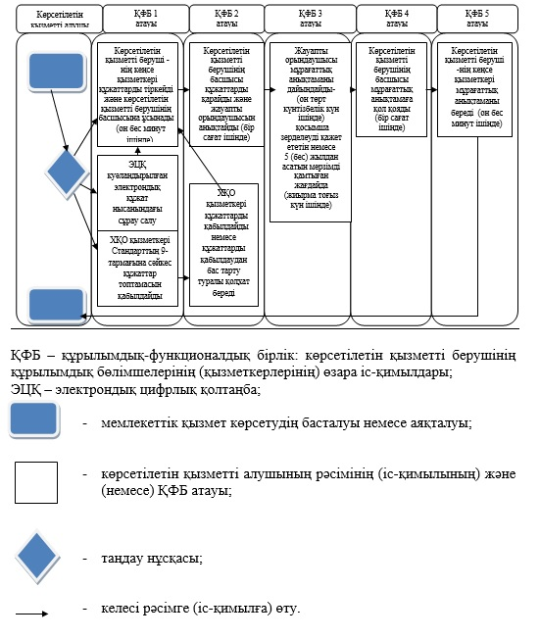

"Мұрағаттық анықтамалар беру"
мемлекеттік көрсетілетін қызмет
Регламентіне 2-қосымша
Мемлекеттік көрсетілетін қызметті алу схемасы халыққа қызмет
көрсету орталығына жүгінген кезде

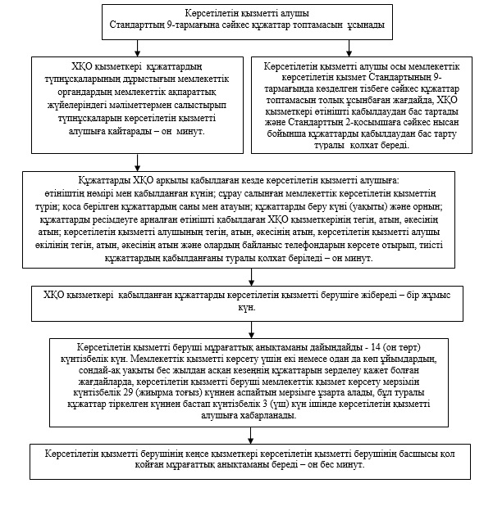

"Мұрағаттық анықтамалар беру"
мемлекеттік көрсетілетін қызмет
Регламентіне 3-қосымша
ЭҮП арқылы электронды мемлекеттік қызмет көрсету кезінде
функционалдық өзара іс-қимылының диаграммасы

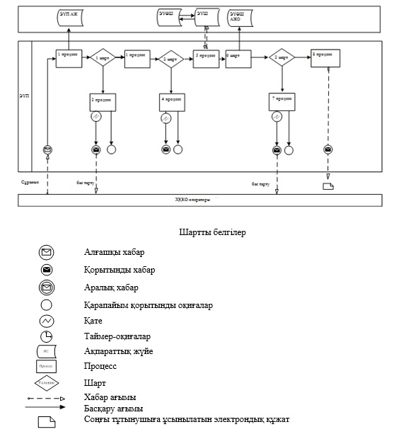

© 2012. Қазақстан Республикасы Әділет министрлігінің «Қазақстан Республикасының Заңнама және құқықтық ақпарат институты» ШЖҚ РМК

